Perancangan Pusat Seni Dan Budaya I Laga Ligo Di Kabupaten Luwu

Dengan Pendekatan Arsitektur Neo Vernakular

¹Muh.RahulM.AndiKanna,²TahangPanrita,³M.LottongMakkaraka

1MahasiswaS1ProgramStudiArsitekturFakultasTeknikUniversitasFajar
2,3Staf Pengajar Program StudiArsitektur Fakultas Teknik UniversitasFajarJl. Prof.
Abdurrahman Basalamah No.101,Makassar, 90231, Sulawesi Selatan
*)Email : rahulrtf7@gmail.com

ABSTRAK

Perancangan Pusat Seni Dan Budaya I La Galigo Di Kabupaten Luwu Dengan Pendekatan Arsitektur Dengan Pendekatan Arsitektur Neo Vernakular, Muh. Rahul M. A.di Kanna. Luwu merupakan salah satu kabupaten yang ada di Sulawesi Selatan yang memiliki berbagai macam kesenian, Khususnya seni yang berkaitan dengan aspek gerak tubuh dan suara seperti: seni tari, seni musik, dan seni teater sejarah I La Galigo, berbagai macam kegiatan kebudayaan yang selalu di sertai dengan berbagai jenis kesenian, diantaranya tradisi pementasan teater I La Galigo. I La Galigo adalah karya sastra kuno yang berasal dari Luwu, Sulawesi Selatan,yang menceritakan asal muasal kehidupan manusia di Bumi dan merupakan warisan nenek moyang masyarakat Sulawesi Selatan yang diwariskan secara turun-temurun melalui tradisi lisan dan dituliskan dalam bentuk syair. Dimana budaya I La Galigo menjadi bagian dari proses kehidupan dan budaya masyarakat KabupatenLuwu, Kesenian budaya I La Galigo juga tumbuh seiring perkembangan jaman, minat mengembangkan seni dan budaya I La Galigo di Kabupaten Luwu cukup tinggi, tapi tidak di dukung dengan adanya sarana yg cukup memadai. Oleh sebab itu diperlukan dengan adanya Gedung Pusat Seni dan Budaya I La Galigo di Kabupaten Luwu. Seiring berjalannya waktu dan perkembangan zaman, maka pedekatan yang di terapkan dalam desain objek Pusat Seni Budaya I La Galigo ini adalah arstektur neo vernakular. Terwujudnya objek ini dapat menjadi salah satu wadah yang tidak hanya merupakan tempat untuk pementasan seni dan budaya I La Galigo, tetapi juga menjadi gambaran tentang kebudayaan yang ada di Kabupaten Luwu. Metode yang digunakan untuk pengumpulan data yakni berupa survey di lapangan yang bertujuan untuk mengetahui kondisi awal, potensi dan kendala sumber daya di wilayah tersebut.. Hasil dari perencanaan pusat seni dan budaya I La Galigo ini dapat menjadi sebuah icon Kabupaten Luwu yang tak hanya difungsikan sebagai sarana pertunjukan dan edukasi, tetapi juga di harapkan dapat meningkatkan kesadaran terutama masyarakat asli kabupaten luwu itu sendiri agar tidak melupakan tradisi dan kebudayaan I La Galigo yang dimiliki selama ini. Hal ini merupakan sebuah wujud untuk melestarikan, mengembangkan dan memperkenalkan seni dan budaya I La Galigo Kabupaten Luwu kepada masyarakat luas.
KataKunci: Arsitektur Neo Vernakular, Budaya, I La Galigo, Luwu, Seni
PENDAHULUAN

LatarBelakang
Bebasnya budaya suatu negara berbaur dengan budaya negaralainsudahmerupakanhalyang tidak asing lagi. Beberapa budaya membawa dampak positif maupun negatif bagi budaya lain. Budayamerupakancarahidupyang dimiliki oleh sebuah kelompok dan diturunkandarigenerasikegenerasi. Budaya sangat erat kaitannyadenganmasyarakat.Pola perilakusertakebiasaanseseorang juga dapat dilihat dari kebudayaan yang mereka anut (Rahman & Kuswarsantyo, 2020). Kebudayaan adalahkombinasidarisimbol-simbol abstrak, umum, bersifat khusus, atau idealis, sedangkan perilaku adalah gerak organisme yang bertenaga, bersifat khusus dan biasadiamati.Dalamhaliniperilaku adalahmanifestasidaribudayaatau kebudayaan memberi arti bagi aktivitas manusia tersebut (Iqbal, 2022).
SaatiniLuwutelahmenjadi4 Kabupaten Kota yang memiliki aneka ragambudaya,eanekaragaman unsur budaya itu melahirkan berbagai bentuk, jenis dan corak seni budaya yang merupakan pencerminan identitas suatu daerah tertentu. Semakin banyaknya kegiatan Seni dan Budaya yang seiring dilaksanakan di berbagai macam event, memerlukancarauntukmendukung kegiatan tersebut dengan menyediakan sebuah fasilitas yang dapat menampung kegiatan untuk seniman, budayawan juga masyarakat dalam melakukan kegiatan Seni dan budaya Luwu dengan membangun Pusat Seni dan Budaya di daerah pusat perkantoran agardapat melestarikan, mengarsipkan informasi seni dan budaya Luwu serta mengembangkan potensi budaya,seni,danperkembangandi Luwu yang memiliki aksebilitas dan fungsional ruang yang jelas dan menariksehinggadapatmenunjang kegiatanparapenggunaPusatSeni dan Budaya baik dari usia muda sampai dengan lansia.
I La Galigo merupakan kebudayaan tradisional asal SulawesiSelatanyangsudahmulai mendunia. I La Galigo merupakan karya sastra klasik yang lahir di tanahBugis,SulawesiSelatanyang berasal dari abad ke-14. Karya ini merupakankaryasastrayangterpanjang di dunia dengan keseluruhan jumlahnya 6000 folio. Karyainijugadikenaldenganistilah Sureq LagaLigo. I La Galigo kini telah diakui oleh United Nations Educational, Scientific, and Cultural Organization (UNESCO) sebagai Memory of the World yang juga merupakanwarisan kebudayaan dunia (Zulfikar, 2017).
Rencana pembangunan Pusat Seni dan Budaya I La Galigo di Kabupaten Luwu yang akan dirancangdengandasarpenerapan tema Arsitektur Neo Vernakular secara garis besar yaitu suatu identitas-identitas tertentu sebagai tanda sesuatu yang bermakna, sebagai simbol atau tanda keindahan. Penerapan tema Arsitektur Neo Vernakular pada perencanaan ini, bermaksud agar mengimplementasikan nilai-nilai lokalitas dan adat budaya khususnya yang ada pada di Kabupaten Luwu, sebagai bentuk mengekspresikan ide secara arsitektural untuk memperlihatkan jati diri suatu karya arsitektur dan sekaligus mempunyai makna dan nilai-nilai simbolik yang dapat dihasilkan melalui bentuk, struktur, dan langgam. Ungkapan nilai simbolik dalam arsitektur erat kaitannya dengan fungsi arsitektur sendiri yang melayani dan memberikan suatu arti khusus dalaminteraksiantaramanusiadan lingkungannya. Sehingga dalam penerapan kebutuhan objek rancangan sebagai wadahdan pertujukan serta pelestarian seni dan kebudayaan yang lingkupnya regional atau nasional maupun internasional.
Penerapan tema Arsitektur Neo Vernakular melalui kajian yang ada diharap dapat mengoptimalkan fungsi bangunan, memberikan wadah dan kenyamanan serta membangun ekosistem kesenian dan kebudayaan yang berdampak pada parawisata dan pertumbuhan ekonomi di Kabupaten Luwu. Oleh karenaituperluadanyatinjauanterhadap ketersediaan Gedung Pusat Seni dan Budaya I La Galigo khususnya di Kabupaten Luwu.

RumusanMasalah
Berdasarkan dari uraian latar belakangdiatas,adabeberapapoint yang harus diperhatikan dalam mendesainperancanganPusatSeni danKebudayaanIlagaLigo,berikut beberapa rumusan permasalahan perancangan sebagai berikut:
  - Bagaimanamerancangsebuah tempat atau wadah untuk memenuhi kebutuhanmasyarakat Kabupaten Luwu dalam hal pelestarian Pusat Seni dan Budaya I La Galigo
  - Bagaimana menerapkan tema Neo Vernacular pada rancangan Pusat Seni dan Budaya I La Galigo
  - Bagaimana hasil rancangan Pusat Seni dan Budaya I La Galigo dapat berpengaruh dalam peningkatan parawisata dan pertumbuhan ekonomi masyarakat Kabupaten Luwu.

TujuanPerancangan
Adapun tujuan perancangan yang ingin dicapai sebagai berikut :
  - Merancangsebuahkonsepdan desainGedungPusatSenidan Budaya ILa Galigo menjadi bentuk fisik sehingga dapat melestarikan budaya tersebut kepadamasyarakatKabupaten Luwu.
  - PenerapantemaArsitekturNeo Vernakular diharapkan dapat mengekspresikan secara simbolik nilai-nilai lokalitas dalam hal seni dan budaya yang ada di Kabupaten Luwu.
  - Diharapkan hasil rancangan Gedung Pusat Seni dan Budaya I La Galigo di Kabupaten Luwu, dapat mempengaruhiataupun meningkatkan dari segi aspek peningkatan angka pariwisata, pengenalan budaya maupun aspekpertumbuhanekonomimasyarakatdiKabupaten Luwu.

TINJAUANUMUM

TinjauanObjek
ObyekrancanganPusatSeni dan dan Budaya I La Galigo yang merupakan sebuah wadah bagi para budayawan dan masyarakat untuk mempelajari budaya I La Galigo, serta sebagai tempat untuk memperkenalkan budaya di tanah Luwu dengan adanya pertunjukan seni I La Galigo dan pameran budaya kepada para wisatawan domestik.

KesenianKabupatenLuwu
SulawesiSelatanmerupakan provinsi yang memiliki beragam kebudayaan dan tradisi, hal ini dipengaruhi oleh masyarakat Sulawesi Selatan yang terdiri dari beberapa etnis diantaranya : Bugis, Makassar,Mandar danToraja yang tentunya mendiami wilayah pemukiman tersendiri, sehingga dengan sendiriya menciptakan kebudayaan dan tradisi berbeda, begitupuladengankabupatenLuwu memiliki beragam budaya dan kesenian salah satunya beberapa jenis seni tari dan alat musik tradisional.

AlatMusikTradisional
Alat musik tradisional adalah alat musik khas yang terdapat di daerah-daerah seluruh Indonesia. Jenisnya banyak sekali. Alat musik tradisional menjadi identitas suatu daerah di Indonesia dan semuanya tidak bisa dilupakan begitu saja karena seharusnya justru dilestarikan dengan baik, namun kelangkaan menjadi penyebab kurang diminatinya alat musik tradisional tersebut hanya orang, sanggar atau organisasi tertentu yang memilikinya (Muda dkk., 2022).

ArsitekturNeoVernakular
Arsitektur Neo Vernakular adalahsalahsatupahamataualiran yang berkembang pada era Post Modern yaitu aliran arsitektur yang muncul pada pertengahan tahun 1960-an, Post Modern lahir disebabkanpadaeramoderntimbul protes dari para arsitek terhadap pola-pola yang berkesan monoton (bangunan berbentuk kotak-kotak). Oleh sebab itu, lahirlah aliran-aliran baru yaitu Post Modern. Kata neo atau new berarti baru atau hal yang baru, sedangkan kata vernacular berasal dari kata vernaculus (bahasa latin) yang berarti asli. Maka arsitektur vernakular dapat diartikansebagaiarsitekturasliyang dibangunolehmasyarakatsetempat (Astari dkk., 2019).

HASILDAN PEMBAHASAN
LokasiperencanaanberadadiJl. Jendral Sudirman, Kelurahan Senga, Kecamatan Belopa yang merupakan lokasi pengembangan dan lokasi yang sangatidealuntukperencanaanGedung Pusat Seni dan Budaya. Lokasi perencanaan yang dipilih merupakan kawasan yang tidak terlalu padat, hanya sebagian perumahan warga disekitaran site. Disekitaran site yang terpilih juga didominasi oleh persawahan, terdapat perkantoran, dan rumah penduduk yang tidak terlalu padat.
Kelurahan Ende dan Kelurahan Pattunuang berada di Kecamatan Wajo, Kota Makassar dengan luas perancangan 29,17 Ha.

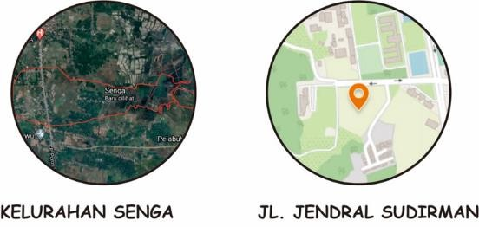

Gambar 1 Lokasi Site Perencanaan (Sumber : Penulis 2022)
Siteyangterpilihberadadidekat jalanprotokolkotaBelopahalinimenjadi keuntungan tersendiri karena didukung dengan jalan yang lumayan lebar, kendaraanyanglancar,danjugakenyamananpenggunajalankarena akses jalan yang sangat memadai.

AnalisaTapak
  - KlimatologiSite
Faktor orientasi matahari sangat berpengaruh pada perancangan yang berkaitan dengan kenyamanan pengguna bangunan.
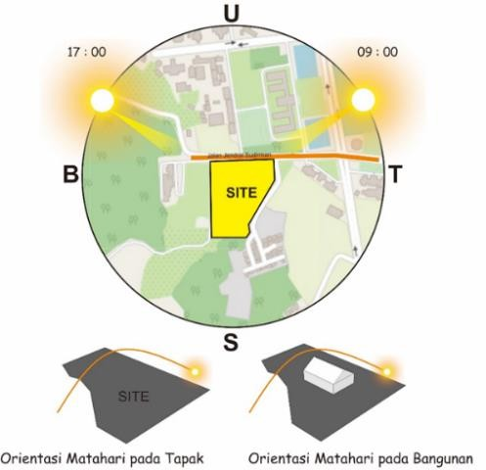

Gambar 2 Analisis Matahari Orientasi(Sumber : Penulis 2022)
Analisis Arah angin
terhadap bangunan sangat berpengaruh untuk mengatur sirkulasiudaradalammaupunluar bangunan. Selain itu, lokasi tapak juga terletak didaerah daratan rendah yang memiliki curah hujan yang tidak tergolong tinggi.

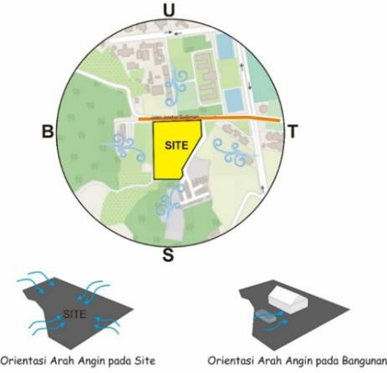

Gambar 3 Analisi Angin(Sumber : Penulis 2022)

Analisis Kebisingan
dilakukan agar bertujuan untuk mengidentifikasi sumber-sumber kebisingan yang ada disekitaran tapak serta untuk mereduksi tingkat kebisingan yang berasal dariluarsitedengantujuanuntukmendapatkankenyamananyang lebih dalam bangunan.

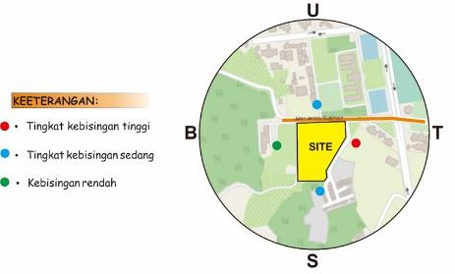

Gambar 4 Analisis Kebisingan(Sumber : Penulis 2022)

AnalisisVegetasi
Analisis vegetasi dilakukan dengan tujuan untuk mengetahui sebaran dan seberapa banyak jenis tumbuhan yang ada disekitaran site.
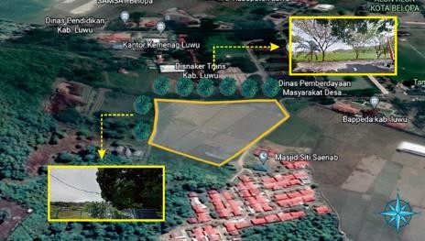

Gambar 5 Analisi Vegetasi(Sumber : Penulis 2022)

Padakondisitapakyangdidominasi oleh persawahan dan pepohonan, vegetasi yang ada pada sekeliling tapak sudah tergolong banyak sehingga sangat mudah untuk membuat sebuah vegetasi di sekitar site.
  - AnalisisView
Analisis orientasi view ini dilakukan dengan tujuan untuk mendapatkan arah pandangan yang terbaik, baik dari dalam keluarsitedansebaliknya.Analisis viewdilakukandenganmengambil beberapa titik view ke luar tapak.

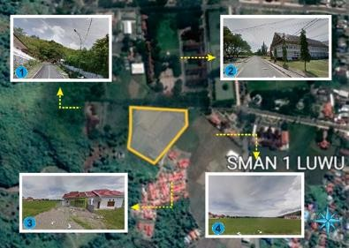

Gambar 6 Analisi View(Sumber : Penulis 2022)

AnalisisTopografi
Topografi adalah ketinggian permukaan tanah pada suatu tempat terhadap permukaan laut yang digambarkan dengan garis- garis kontur. Analisis Topografi dilakukan bertujuan untuk mengetahui data-data topografi pada tapak. Adapun data-data topografi tapak, yaitu :
    - Kabupaten Luwu berada pada2.34'.452'-3.30,302'
LintangSelatandan 120.21.15''2-121.43,112BujurTimur.
    - Beradapadaketinggian0-2000MDPL
    - Kondisilahanyangrelatif datar.
    - Merupakanlahan persawahandanpepohonan.
    - Memilikijenistanahyang tidak keras

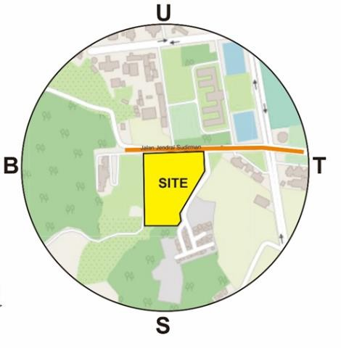

Gambar 7 Analisis Topografi (Sumber : Penulis 2022)

Analisis Topografi Kondisipadabentusitedisisibarat dan timur mengalami penurunanelevasi,dimanabentuk pada site tersebut mengikuti bentuk transis dari area persawahan.Berdasarkananalisis topografi yang telah dilakukan, makaresponterhadaptapak yaitu padatapakakandilakukancutand fill guna meratakan lahan dan menghasilkan bentuk kontur yang diinginkan.

AnalisisAksebilitasidan Sirkulasi
UntukmenujuPusatSenidan Budaya I La Galigo dapat dicapai dengan sangat mudah. Hal ini dikarenakan lokasi tapak yang berada di pinggir jalan Jendral Sudirman, Kec. Belopa yang merupakan tembusan langsung jalan protokol Kota Belopa, Kab. Luwu. Untuk menuju ke lokasi, bisa menggunakan kendaraan umum seperti bus ataupun mobil penumpang dan kendaraan pribadi seperti mobil ataupun motor.

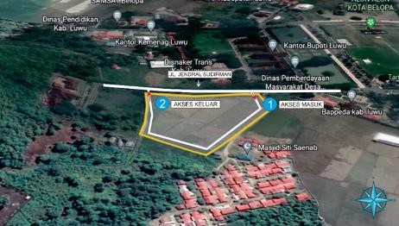

Gambar 8 Analisi Aksesbilitas(Sumber : Penulis 2022)

Padaperancanganini,sirkulasi dibedakan menjadi beberapa bagian jalur sirkulasi pada Pusat Seni dan Budaya I La Galigo, sirkulasi ini dibagi menjadi sirkulasi pengunjung, pengelola dan Seniman serta jalur sirkulasi kendaraan.
- SirkulasiPengunjung
Setiappengunjung diberikan akses utama melalui pintu masuk utama dan pengunjung bisa menuju masing-masing ruang atau tempat lainnya.

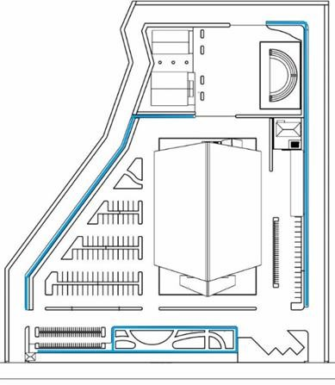

Gambar 9 Sirkulasi Pengunjung(Sumber : Penulis 2022)

- SirkulasiKendaraan
Jalur kendaraan dibuat terpisah dari pendestrian sejak awal masuk lahan dengan meletakan sirkulasi parkir dari sisi terjauh lahan.

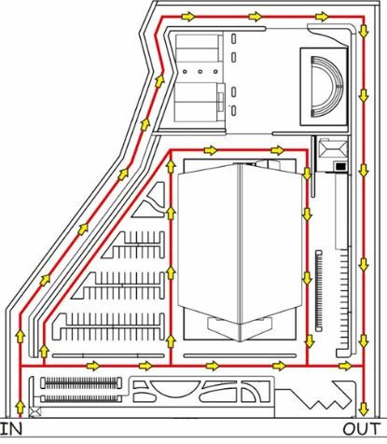

Gambar 10 Sirkulasi Kendaraan(Sumber : Penulis 2022)

Sirkulasipadaperancangan ini diciptakan seefisien mungkin dan direncanakan agar seminimal mungkin untuk menghindari kebingungan pengunjung. Sistem sirkulasi yang digunakan yaitu sirkulasi ruang tidak terkontrol. Sistem ini yaitu dimana para pengunjungdiberikan keleluasan dan kebebasan untukmemilhalur pergerakannya namun tetap memperhatikanpolayangtelah diatur agar ruang-ruang yang ada menjadi lebih fungsional dan fleksibel.

AnalisisHubunganAntarRuang
Konsepkelompokdanhubungan antar ruang ini bertujuan untuk menentukan tata ruang dalam pada perancanganPusatSenidan Budaya.
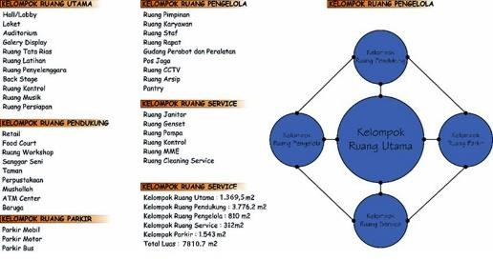

Gambar 11 Analisis Hubungan Antar Ruang(Sumber : Penulis 2022)

AnalisisZonasi Tapak
  - KonsepPerzoningan
Analisis zonasi berfungsi sebagaipenentuzonasipadayang akanmembutuhkantingkatprivasi rendah, sedang, ataupun tinggi disesuaikan dengan kebutuhan. Pembagian zona pada tapak terbagi menjadi tiga zona yaitu zona private, zona semi private, dan zona publik semua massa bangunan dapat dilihat dan tercapai dengan mudah namun tetap menjaga privasi dan hubungan antar bangunan.

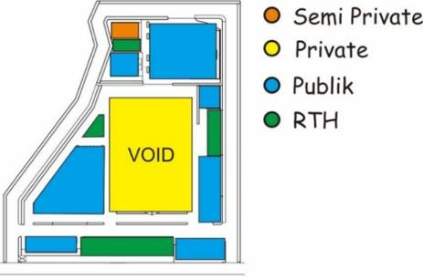

Gambar 12 Konsep Perzoningan(Sumber : Penulis 2022)

TataLetakdanGubahanMass
Pada pola tata massa site, bangunan utama berada ditengah yang menjadi pusat ruang dari massa bangunan lainnya, menggunakan pola radial konsentris yang memusat diambil dari kosmologi Rumah Adat Langkanae dimana posi bola merupakan pusatrumah.
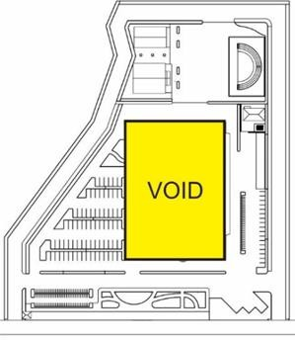

Gambar 13 Konsep Gubahan Massa pada site(Sumber : Penulis 2022)

PENUTUP

Kesimpulan
Budaya harus dilestarikan dan dipelajari. Bukan hanya dilestarikan, tapi harus dipelajari dengan terjun langsung melalui praktik agar mendapat “pengalaman khas” pada setiap orang yang mempelajarinya. Tanpa budaya tidak akan ada keanekaragaman manusia dan gaya hidup. Untuk itu diperlukan suatu wadah yang memadai yaitu Pusat Seni dan Budaya yang merupakan tempat untuk mengenalkan, mempelajari,melestarikan KebudayaanILaGaligodiKabupaten Luwu.
Untuk mendukung upaya pengenalandanpengalamanbudaya Luwu sebagai disebutkan di atas, perancangan menerapkan tema neo vernakular pada desain, mencakup aspek fisik maupun non fisik. Penerapan secara fisik mengambil bentuk-bentukdasardarirumahadat Luwu yaitu rumah adat Langkanae dan secara non fisik mengambil konsep“fleksibilitasruang”darirumah adat Luwu.
Diharapkan dengan keberadaan Pusat Seni dan Budaya I La Galigo, wisatawan domestik maupun asing dan khususnya masyarakat Luwu sendiri bisa mempelajari dan langsung terlibat dalam aktivitas pelestarian budaya Luwu, melalui pengalaman ruang dalam dan juga luar, serta program kegiatan yang direncanakan.

Saran
Dari hasil pembahasan laporan Tugas akhir ini, penulis dapat memberikan beberapa saran dalam perancanganPusatSenidanBudaya I La Galigo di Kabupaten Luwu diantaranya sebagai berikut:
  - Peruntukan lahan harus sesuai dengan peraturan daerah dengan fungsi bangunan.
  - Selalumemperhatikan fungsionalitasdalam perencanaannya.
  - Selalu memperhatikan kondisi padakawasansite,sehinggatidak merusak lingkungan dengan adanya pembangunan.

DAFTARPUSTAKA
Astari,N.P.A.S.,Prayoga,K.A.,&
Saidi,A.W.(2019).Penerapan Tema Neo Vernakular Pada Wajah Bangunan Gedung Utama Dewan Perwakilan
RakyatDaerahProvinsiBali. JurnalTeknikGradien,11(2), 136–145.
Iqbal, M. N. (2022). Etnografi Budaya Pesantren Pada Novel Perempuan Berkalung Sorban DanNovelKambingDanHujan. Tabasa: Jurnal Bahasa Sastra Indonesia dan Pengajarannya, 3(1).
https://ejournal.uinsaid.ac.id/ind ex.php/tabasa
Muda,S.R.,Mustofa,Y.A.,&Panna,S.
S. (2022). Pengenalan Alat Musik Tradisional Gorontalo (Polopalo)BerbasisAndroid. Jurnal Balok - Banthayo Lo Komputer, 1(1).
Rahman,U.R.A.,&Kuswarsantyo,K. (2020).TariGandrungsebagai Identitas Budaya Suku Sasak dan Relevansinya terhadap Pembentukan Karakter Generasi Muda di Nusa

